Норма ограничения пороков в черенках для сортов

ОПРЕДЕЛЯЕМЫЕ ПАРАМЕТРЫ |  | ЗНАЧЕНИЯ (Указать интервал значений для данного продукта)
ОРГАНОЛЕПТИЧЕСКИЕ ПОКАЗАТЕЛИ
№ | Внешний вид | Высший сорт | 1 сорт | 2 сорт
 | Материал | Дерево | дерево | дерево
 | Гниль, грибок, червоточины,  участков корневой системы и остатков коры, | Полное отсутствие | Отсутствие любых внешних признаков гнили или поражения грибком  Синева (окраска, вызванная грибком или плесенью) в ограниченных объемах допустима - размер не должен превышать 10% от общей площади пиломатериала. | Недопустимы следы гнили и трухлявость. Следы деятельности насекомых - червоточины - допустимы, но не более 3-х на погонный метр.  Допустима незначительная синева и другие изменения цвета (воздействие грибка).
 | Коробление и механические повреждения | исключаются | Без деформации.  Возможно наличие тупого обзола на нижней оконечности черенка. Наличие острого обзола не допускается. | Без деформации.  Допустимо наличие мелких смоляных кармашков (это относится хвойным породам древесины).
 | Допустимый наклон волокон | не более 5°, если длина изделия превышает 2 м. | - | -
 | Трещины | Допустимо наличие несквозных торцевых трещин, не имеющих выхода на плоскость или кромку, при условии, что их глубина не превышает 10% от толщины торца. | Недопустимы сквозные отверстия.  Недопустимы трещины на плоскости или кромке, длина которых превышает ¼ общей длины пиломатериала и глубиной свыше 1 мм. | Длина трещин не должна превышать ⅓ длины пиломатериала.
 | Точность геометрических размеров. | Согласно карточке товара ИМК  Максимальная  Допустимое отклонение исходя из общей длины пиломатериала варьируется от 0,1 до 1 %. | Согласно карточке товара ИМК | Согласно карточке товара ИМК
 | Сучки | Допустимо наличие здоровых сросшихся и несросшихся сучков. | Недопустимы выпадающие сучки | Количество сучков регламентируется в таблице
МЕТРИЧЕСКИЕ ХАРАКТЕРИСТИКИ
 | Сучки частично сросшиеся  и несросшиеся шириной более 40 мм, количество на 1 м длины, шт. | не допускаются | 1 | 2
 | Сучки сросшиеся здоровые  шириной до 40 мм, количество на 1 м длины, шт. | 2 | 3 | 4
 | Сучки сросшиеся здоровые кромочные (на верхнем оголовке черенка) шириной до 40 мм, шт. | 1 | 1 | 2
 | Сучки частично сросшиеся  и несросшиеся шириной до 20 мм,  количество на 1 м длины, шт. | 2 | 3 | 4
 | Сучки частично сросшиеся и несросшиеся кромочные (наверхнем оголовке черенка) шириной до 20 мм, шт. | 1 | 2 | 3
 | Сучки, частично сросшиеся и несросшиеся шириной более 40 мм, количество на 1 м длины, шт. | не допускаются | 1 | 2
 | Сучки загнившие и гнилые | не допускаются | не допускаются | не допускаются
ФИЗИКО-ХИМИЧЕСКИЕ ПОКАЗАТЕЛИ
 | Влажность максимальная, %, не более  - для камерной сушки  - естественной сушки | 14  45

Условия хранения и транспортировки. Срок годности/срок реализации:
Срок годности: | Не ограничен
Срок хранения: | Не ограничен
Срок реализации: | Не ограничен, при соответствии потребительских свойств
Условия транспортирования и хранения: | Допускается перевозка в транспорте, обеспечивающий сохранность качества и потребительских свойств товара, соблюдая логистические требования приложения ДП.
Фото
Сросшийся сучок –  это сучок, годичные слои которого срослись с окружающей древесиной. Площадь срастания - более 75 % среза сучка. | 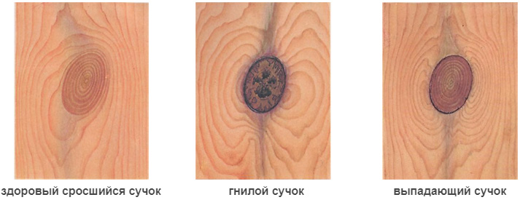
Выпадающий сучок –  сухой сучок, который не имеет прочной связи с окружающей его древесиной. Как правило, такой сучок держится в своем ложе, но подвижен при воздействии на него. Выпадающими сучками также называют и отверстия от уже выпавших сучков. | 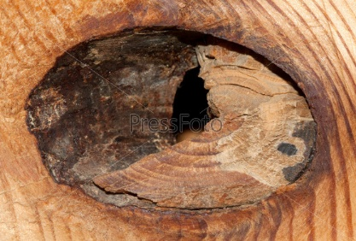
Тупой обзол —  это обзол, который занимает часть ширины кромки.  Острый обзол —  обзол, занимающий всю площадь кромки. | 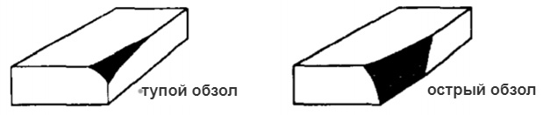
Смоляной кармашек –  полость в форме линзы, заполненная смолой, расположенная внутри или между годичными слоями древесины. | 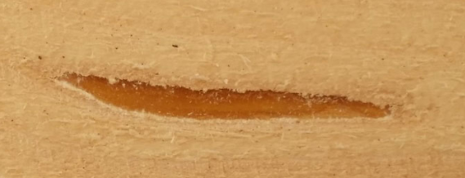
Наклон волокон –  это угол между направлением древесных волокон и продольной осью пиломатериала. Измеряется на одной из плоскостей. Угол наклона не всегда равномерен, причиной чего может быть кривизна либо спиральный рост дерева. | 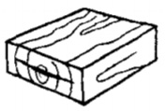
Замер влажности осуществляется специальным прибором – влагомером. Иглы прибора вставляются в волокна древесины в центральной его части (поверхностную влажность не измеряют, измеряют влажность сердцевины) | 